SMLOUVA
o technickém zhodnocení Řízené skládky odpadů S-OO3 Jihlava Henčov
podle § 28 odst. 3 a § 33 zák. č. 586/1992 Sb., o daních z příjmů,
ve znění pozdějších předpisů
uzavřená mezi těmito smluvními stranami:

Statutární město Jihlava
se sídlem Masarykovo náměstí 97/1, 586 01 Jihlava
IČO: 002 86 010
DIČ: CZ 002 86 010
Zastoupené: lic. Radkem Popelkou, MBA, náměstkem primátora
(dále také „propachtovatel“ nebo „vlastník“ na straně jedné)
a

SLUŽBY MĚSTA JIHLAVY s.r.o.
se sídlem Havlíčkova 218/64, 586 01 Jihlava
IČO: 607 27 772
DIČ: CZ 607 27 772
Zastoupená: Ing. Josefem Ederem, jednatelem
Společnost je zapsaná v Obchodním rejstříku Krajského soudu v Brně oddíl C, vložka 17143
(dále také „pachtýř“ nebo „provozovatel“ na straně druhé).

I.
Předmět a účel smlouvy
- Pachtýř je provozovatelem Řízené skládky odpadů S-OO3 Jihlava Henčov.
- Smlouvou o pachtu a provozování areálu skládky odpadů Henčov ev. č. 17/KP/2023 ze dne
12. 1. 2023 v znění dodatku č. 1 propachtoval vlastník pachtýři jako provozovateli dle odst. 1 tohoto článku nemovitosti (pozemky a budovy) v areálu Řízené skládky odpadů S-OO3 Jihlava Henčov (dále „propachtovaný majetek“).
- Usnesením č. 226/21-ZM ze dne 29. 6. 2021 z 20. zasedání Zastupitelstva města Jihlavy vlastník udělil provozovateli souhlas s umístněním stavby skládkového tělesa skupiny S-OO, podskupiny S-OO3.
- Předmětem této smlouvy je technické zhodnocení propachtovaného majetku uvedeného
v odst. 1. tohoto článku smlouvy. Technickým zhodnocením ve smyslu této smlouvy se rozumí výdaje na poslední etapu rozšíření stávající skládky, tedy dokončení veškerých izolačních vrstev na zbývající části tělesa skládky, tj. minerálního těsnění dle platných technických norem a umělé membrány z fólie PEHD, kryté ochrannou geotextílií a dále napojení jednotlivých sběrných drénů odvádějících skládkovou vodu a jejich napojení na hlavní sběrač, vše na pozemku p. č. 285/5
v k. ú. Henčov zapsaném na listu vlastnictví č. 10001, vedeném u Katastrálního úřadu pro Vysočinu, Katastrálním pracovišti Jihlava viz Příloha č. 1 této smlouvy, která tvoří její nedílnou součást.
Technické zhodnocení bude zhodnocovat níže uvedený majetek evidovaný u pronajímatele takto:
Inventární číslo | Název | Pořizovací cena bez DPH
101420 | skládka | 4 693 161,40 Kč

- Pachtýř prohlašuje, že pro realizaci technického zhodnocení podle této smlouvy má zpracovány veškeré předepsané podklady a dokumentaci v souladu s platnými právními předpisy.
- Pachtýř se zavazuje provést technické zhodnocení na vlastní náklady, propachtovatel prohlašuje, že souhlasí s provedením technického zhodnocení tak, jak je shora popsáno.
- Propachtovatel uděluje pachtýři souhlas k provedení technického zhodnocení v rozsahu uvedeném v odst. 4. tohoto článku smlouvy, v souladu s podklady a projektovou dokumentací dle
odst. 5. tohoto článku smlouvy, za podmínek stanovených touto smlouvou.
- Podle ust. § 28 odst. 3 zák. č. 586/1992 Sb., o daních z příjmu, v platném znění, se propachtovatel a pachtýř dohodli, že pachtýř bude odepisovat jím hrazené technické zhodnocení dle této smlouvy. Propachtovatel se zavazuje, že nebude provádět odpisy.
- Propachtovatel prohlašuje, že o výdaje na technické zhodnocení se do doby vypořádání technického zhodnocení nezvýší vstupní cena propachtovaného majetku.

II.
Cena technického zhodnocení
- Předpokládaná cena uvedeného technického zhodnocení objektu skládky na základě nabídky zhotovitele činí 12.388.000 Kč bez DPH, slovy: dvanáct milionů tři sta osmdesát osm tisíc korun českých.
SO 003 Těleso skládky Kč 10.982.064,49,--
SO 004 Hlavní sběrač Kč 561.023,23,--
Vedlejší a ostatní náklady Kč 844.912.28,--
(vytýčení stavby a stávajících sítí; zařízení, vyklizení a úklid staveniště; provedení předepsaných zkoušek –zkouška těsnosti izolačního systému, zkouška propustnosti drenážní vrstvy; dokumentace skutečného provedení včetně zaměření a geometrického plánu)
-------------------------------------------------------------------------------------------------
Celkové náklady (bez DPH) Kč 12.388.000,00,--
- Cena, za kterou bude realizována stavba, byla stanovena na základě výsledku výběrového řízení smlouvou o dílo uzavřenou se zhotovitelem dne 15. 1. 2025, ID: 29743368.
- Skutečnou cenu a konečný rozsah technického zhodnocení je pachtýř povinen doložit propachtovateli do 30 dnů ode dne převzetí díla od zhotovitele technického zhodnocení dle této smlouvy.

III.
Lhůty zahájení a dokončení
- Provedení technického zhodnocení předmětu pachtu dle této smlouvy bylo zahájeno v měsíci březnu 2025.
- Termín dokončení je stanoven do 90 kalendářních dnů ode dne převzetí staveniště (předpoklad nejpozději do konce června 2025).

IV.
Vypořádání technického zhodnocení
Technické zhodnocení uhradí propachtovatel pachtýři při ukončení pachtu, a to buď v zůstatkové ceně provedeného technického zhodnocení, nebo ve výši tržního znaleckého posudku. Při ukončení pachtu bude vypracován tržní znalecký posudek, kdy bude porovnána cena zjištěná dle znaleckého posudku se zůstatkovou cenou a vypořádání bude uhrazeno v ceně, která bude nižší. Vypořádání technického zhodnocení při ukončení pachtu bude předcházet schválení zastupitelstvem města.

V.
Ostatní ujednání
- Právní vztahy mezi smluvními stranami touto smlouvou neupravené a v pochybnostech se řídí zákonem č. 89/2012 Sb., občanský zákoník, ve znění pozdějších předpisů, a zákonem č. 586/1992 Sb., o daních z příjmu, ve znění pozdějších předpisů.
- Smluvní strany prohlašují, že smlouva byla sepsána na základě jejich svobodné a vážné vůle, bez nátlaku, že smlouvu přečetly, jejímu obsahu rozumí a tak, jak byla sepsána, s ní souhlasí.
- Nedílnou součástí této smlouvy je Příloha č. 1: Zákres předmětu technického zhodnocení Řízené skládky odpadů S-OO3 Jihlava Henčov.
- Smlouva je sepsána ve čtyřech vyhotoveních, z nichž všechna mají platnost originálu. Každá smluvní strana obdrží dvě vyhotovení.
- Smlouva nabývá platnosti dnem jejího podpisu smluvními stranami a účinnosti dnem uveřejnění v registru smluv, není-li ve smlouvě stanovena účinnost pozdější.
- Smluvní strany souhlasí s uveřejněním této Smlouvy včetně veškerých osobních údajů, které jsou v ní obsaženy.
- Statutární město Jihlava zajistí uveřejnění této Smlouvy v registru smluv v souladu s právními předpisy.

Doložka: Uzavření této smlouvy schválilo Zastupitelstvo města Jihlavy na svém 19. zasedání
dne 15. 4. 2025 usnesením č. XX/25-ZM.

V Jihlavě dne V Jihlavě dne

…………………………………….. ……………………………………..

lic. Radek Popelka, MBA, Ing. Josef Eder

náměstek primátora jednatel

za propachtovatele za pachtýře

Příloha č. 1 – Zákres předmětu technického zhodnocení Řízené skládky odpadů S-OO3 Jihlava Henčov

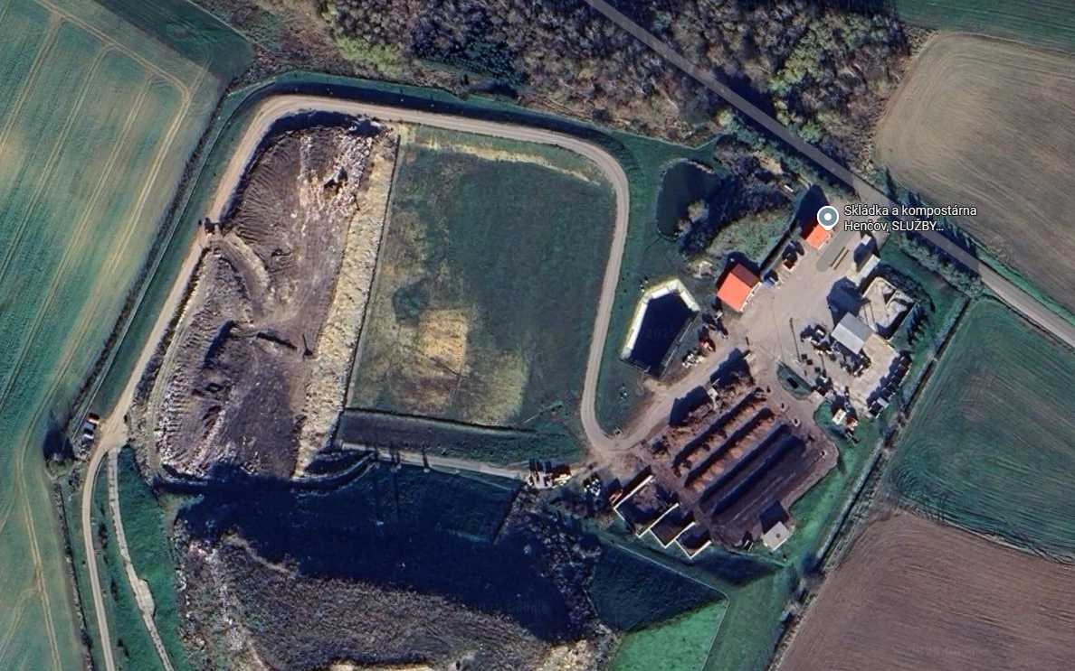

Dokončená 1. část technického zhodnocení skládky
Zbývající část k dokončení rozšíření skládky

